

АДМИНИСТРАЦИЯ
ГОРОДА РОСТОВА-НА-ДОНУ

ПОСТАНОВЛЕНИЕ

12.09.2012 |  | № | 783

Об утверждении положения о
проведении городского конкурса
молодежных социальных проектов

В соответствии с постановлением Администрации города Ростова-на-Дону от 22.09.2010 №705 «Об утверждении долгосрочной городской целевой программы «Молодежь Ростова» на 2011-2015 годы» (ред. от 19.05.2011), в целях поддержки молодежных социальных проектов, направленных на реализацию приоритетных направлений молодежной политики в городе Ростове-на-Дону

П О С Т А Н О В Л Я Ю:

1.Утвердить положение о проведении городского конкурса молодежных социальных проектов согласно приложению.
2.Настоящее постановление вступает в силу со дня его официального опубликования в городской газете «Ростов официальный».
3.Контроль за выполнением настоящего постановления возложить на заместителя главы Администрации города (по социальным вопросам) В.В.Леденеву.

Мэр  (глава Администрации) города | 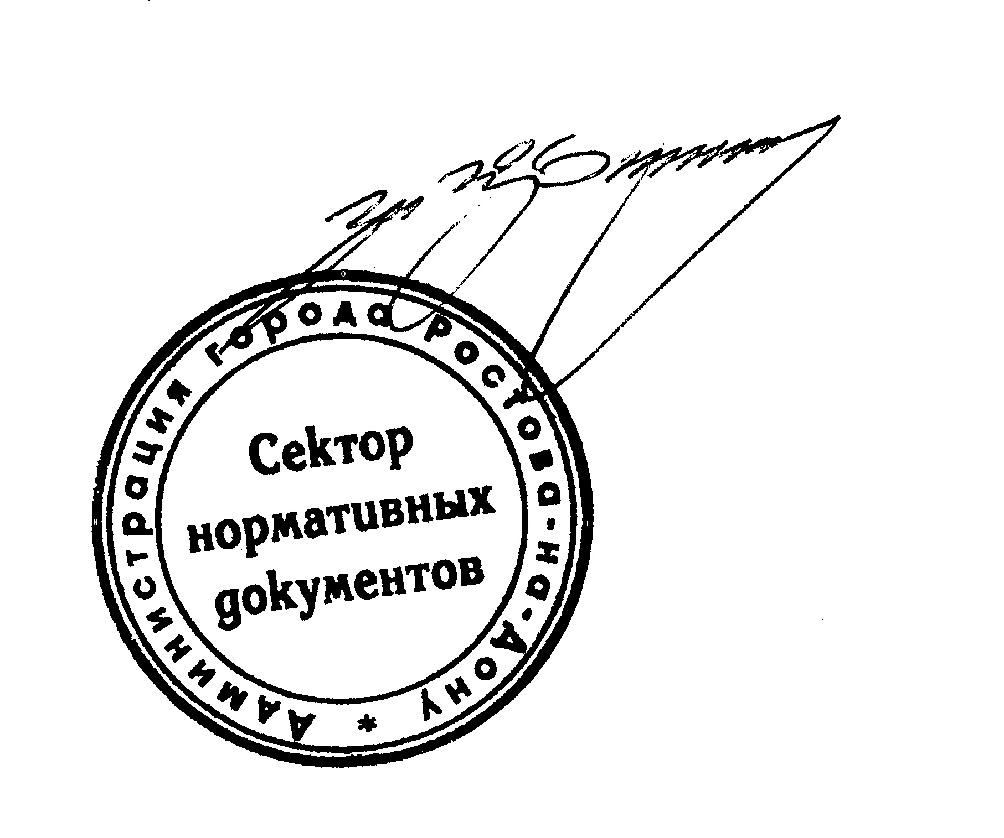 | М.А.Чернышев

Постановление вносит
отдел по делам молодежи

Приложение
к постановлению Администрации города
№783 от12.09.2012

Положение
о проведении Городского конкурса молодежных социальных проектов

1.Настоящее Положение определяет порядок проведения ежегодного Городского конкурса молодежных социальных проектов (далее по тексту – конкурс).
2.Целью проведения конкурса является поддержка молодежных социальных проектов, направленных на реализацию приоритетных направлений молодежной политики в городе Ростове-на-Дону.
3.Приоритетные направления конкурсного отбора молодежных социальных проектов ежегодно утверждаются правовым актом Администрации города Ростова-на-Дону.
4.Участниками конкурса могут быть:
- молодежные и детские общественные организации, имеющие государственную регистрацию;
- молодежные общественные объединения и инициативные группы молодежи, не имеющие государственной регистрации, действующие на базе учреждений образования, культуры и спорта города Ростова-на-Дону;
- органы молодежного и студенческого самоуправления.
Молодежные и детские общественные организации, зарегистрированные в установленном порядке, а также учреждения образования, культуры и спорта, на базе которых действуют незарегистрированные молодежные объединения, инициативные группы молодежи и органы молодежного и студенческого самоуправления, от имени которых подается проект, в рамках данного конкурса получают статус выдвигающей организации.
5.Конкурсный отбор молодежных социальных проектов в рамках конкурса проходит с 1 сентября по 1 ноября ежегодно и включает в себя 2 этапа:
1 этап (1 сентября – 1 октября) – подача заявки на участие в конкурсе и комплекта конкурсной документации (в соответствии с пунктом 6 настоящего Положения);
2 этап (1 октября – 1 ноября) – экспертиза представленных на конкурс материалов и публичная защита конкурсантами молодежных социальных проектов перед членами Экспертного совета конкурса.
6.Для участия в конкурсе конкурсанты направляют в срок до 1 октября в отдел по делам молодежи Администрации города по адресу: г.Ростов-на-Дону, ул.Советская, 55, каб.11, следующие материалы:
- заявку на участие в конкурсе согласно по установленной форме согласно приложению 1 к настоящему Положению;
- информационную карту молодежного социального проекта по форме согласно приложению 2 к настоящему Положению;
- текст конкурсного проекта в двух экземплярах, оформленный согласно требованиям пункта 8 настоящего Положения;
- информацию о разработчике (разработчиках) проекта, содержащую следующие сведения: полное название выдвигающей проект организации; ее юридический и фактический адрес, контактный телефон, электронный адрес; фамилии, имена, отчества авторов проекта полностью;
- копия свидетельства о государственной регистрации или свидетельства о постановке на учет в налоговом органе на территории Ростовской области выдвигающей организации.
7.Несвоевременное или неполное представление документов (в соответствии с пунктом 6 настоящего Положения) является основанием для отказа в приеме документов для участия в конкурсе. В этом случае в течение 7 дней с момента получения документов выдвигающей проект организации направляется мотивированный письменный отказ за подписью начальника отдела по делам молодежи Администрации города Ростова-на-Дону.
8.Молодежный социальный проект, представляемый на конкурс, должен включать в себя следующие разделы:
- обоснование актуальности, описание конкретных проблем, на решение которых направлен проект;
- описание целевой группы молодежи, на которую будут направлены действия по проекту (количественные и качественные характеристики)
- цели и задачи проекта;
- сроки реализации проекта
- механизм (формы и методы) реализации проекта;
- план-график реализации проекта, содержащий: перечень конкретных мероприятий по реализации проекта, сроки их выполнения, Ф.И.О. ответственных, список ресурсов, необходимых для выполнения мероприятий;
- ожидаемые промежуточные и конечные результаты реализации проекта;
- критерии и методика оценки эффективности проекта;
- информация о предполагаемых партнерах в реализации проекта;
- смета расходов на реализацию проекта с указанием предполагаемых источников финансирования
Проекты, составленные с нарушением установленных требований, рассмотрению не подлежат. Проекты представляются на русском языке в двух печатных экземплярах и электронной версии. Текст проекта должен быть напечатан в текстовом редакторе с использованием шрифта Times New Roman (кегль 14) через одинарный межстрочный интервал. Электронный вариант проекта может сопровождаться информационно-методическими, фото- и видеоматериалами.
9.Критерии отбора победителей Городского конкурса молодежных социальных проектов:
- нацеленность проекта на достижение конкретных (измеримых) изменений, способных улучшить качество жизни жителей города Ростова-на-Дону;
- актуальность проекта, соответствие приоритетным направлениям конкурсного отбора, установленным в соответствии с пунктом 3 настоящего Положения на текущий год;
- количество молодежи города Ростова-на-Дону, охваченной действиями по проекту (включая организаторов, волонтеров и благополучателей);
- применение новых форм и методов решения социальных проблем, заявленных в проекте;
- реалистичность, ресурсоемкость проекта (соотнесенность финансовых, материальных, трудовых и иных видов ресурсов с ожидаемыми результатами от реализации проекта);
- возможность использования опыта реализации проекта в деятельности других молодежных организаций, государственных и муниципальных учреждений города.
10.Отбор и утверждение победителей конкурса осуществляет Экспертный совет, персональный состав которого утверждается правовым актом Администрации города Ростова-на-Дону.
11.Экспертный совет работает на общественных началах, проводит конкурсный отбор и принимает решение о распределении призовых мест по итогам конкурса.
Регламент работы Экспертного совета:
- Экспертный совет рассматривает конкурсные документы после завершения срока приема документов;
- принятие решения о распределении призовых мест по итогам конкурса осуществляется открытым голосованием членов Экспертного совета;
- решение комиссии считается принятым, если за проект проголосовало более половины присутствующих на заседании членов Экспертного совета. В случае равенства голосов, голос председателя является решающим;
- решение Экспертного совета оформляется протоколом, подписываемым председателем и секретарем совета.
Заседание Экспертного совета Городского конкурса молодежных социальных проектов проводится в срок не позднее 30 дней с момента окончания приема конкурсной документации.
12.На основании решения Экспертного совета в срок не позднее 30 дней с момента проведения заседания совета принимается правовой акт Администрации города Ростова-на-Дону, в котором утверждается список победителей конкурса и определяется размер денежной премии победителей конкурса.
13.Победители конкурса награждаются дипломами Администрации города Ростова-на-Дону и денежными премиями.
14.Денежные премии победителям конкурса перечисляются в безналичной форме на расчетные счета выдвигающих организаций.
15.Вручение дипломов победителям конкурса производится в торжественной обстановке Мэром города Ростова-на-Дону или, по его поручению, заместителем главы Администрации города (по социальным вопросам).
16.Результаты конкурса публикуются в средствах массовой информации города Ростова-на-Дону.

Заведующий сектором нормативных документов Администрации города | 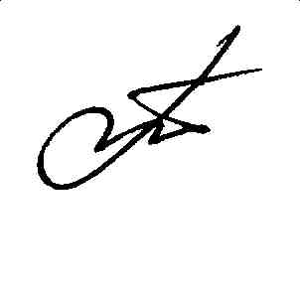 | Т.Н.Тареева

Приложение 1
к положению о проведении
Городского конкурса молодежных
социальных проектов

На фирменном бланке выдвигающей организации

Экспертный совет Городского конкурса молодежных
социальных проектов

Заявка
на участие в Городском конкурсе молодежных социальных проектов
в ________ году.

____________________________ (полное название выдвигающей организации)просит допустить к участию в Городском конкурсе молодежных социальных проектов в ________ году проект «__________________» (полное название проекта), разработанный _____________________________ (фамилии, имена, отчества разработчиков проекта).
Приложения:
- ___________________ на ____ стр. в __ экз.
- ___________________ на ____ стр. в __ экз.
- ___________________ на ____ стр. в __ экз.
- ….

Руководитель выдвигающей организации ________________
м.п. (дата, подпись)

Заведующий сектором нормативных документов Администрации города |  | Т.Н.Тареева

Приложение 2
к положению о проведении
Городского конкурса молодежных
социальных проектов

Информационная карта молодежного социального проекта
«__________________________________»
(название проекта)

Полное название проекта
Разработчики проекта (Ф.И.О., контактные телефоны, электронные адреса)
Полное название выдвигающей организации
Адрес, телефон, электронный адрес выдвигающей организации
Ф.И.О. руководителя и главного бухгалтера выдвигающей организации, контактные телефоны, электронные адреса
Цель проекта
Целевая группа проекта (характеристика, количество человек)
Сроки реализации проекта
Ожидаемые результаты от реализации проекта
Партнеры в реализации проекта
Сумма расходов на реализацию проекта

Руководитель выдвигающей организации ________________
м.п. (дата, подпись)

Заведующий сектором нормативных документов Администрации города |  | Т.Н.Тареева

